 | № 11  30 августа 2024  распространяется бесплатно
Памяти гвардии старшего лейтенанта Андрея Ковтуна
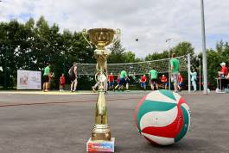  В Биробиджанском районе состоялся турнир по волейболу, посвященный памяти Героя России  В минувшие выходные на спортплощадке Центра образования имени В.И. Пеллера прошел районный турнир по волейболу. Соревнования посвятили памяти гвардии старшего лейтенанта Андрея Ковтуна, героически погибшего в августе 2022 года в ходе боя с противником.  В состязании приняли участие команды из Биробиджанского района и города Биробиджана. В упорной борьбе победила команда Биробиджанского района, обыграв | соперников из филиала фонда «Защитники Отечества», а третье место завоевала команда войсковой части.  «Свои сегодняшние победы мы посвящаем нашему земляку, дальневосточнику, который отставал интересы нашей страны. Андрей всегда будет примером настоящего героизма для всех поколений. Победа будет за нами!», – сказал участник турнира Вячеслав Батура.  «Наши бойцы - настоящие герои. Они всем сердцем отстаивают интересы России, успешно решают боевые задачи, подчас отдают свою жизнь, спасая боевых товарищей. Я благодарен каждому, кто сегодня защищает нас с вами. Наш земляк Андрей Николаевич Ковтун - яркий пример героизма, мужества и самоотверженности», - написал губернатор ЕАО Ростислав Гольдштейн в своем Телеграм-канале.  Указом Президента России Владимира Путина от 14 декабря 2022 года за мужество, отвагу и самоотверженность, проявленные при исполнении воинского долга, заслуги в укреплении обороноспособности страны Андрею Ковтуну было присвоено звание Героя Российской Федерации.

Работы по обустройству Стелы Памяти подходят к завершению
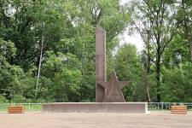 Они защищали нашу страну и жертвовали своими жизнями за мир и свободу: работы по обустройству Стелы Памяти в селе Раздольное подходят к завершению  Федеральный проект «Формирование комфортной городской среды», который реализуется по решению Президента России Владимира Путина, направлен на обновление облика населённых пунктов. В том числе благоустраиваются территории, на которых расположены мемориалы и памятники, посвящённые подвигу советского народа в Великой Отечественной войне.  «Благоустройство таких мест помогает сохранить память о героизме тех людей, которые защищали нашу страну и жертвовали своими жизнями за мир и свободу, – прокомментировала житель села Наталья Левковская. - И сегодня особенно | важно сохранить память о тех временах и передать её подрастающему поколению!».  Подрядная организация выполнила работы по благоустройству Стелы Памяти, согласно контракту. Завершилась укладка брусчатки и бордюрного камня, установлены стела с пятиконечной звездой, ограждение, скамейки и урны. Силами жителей и сотрудников администрации поселения разбита клумба с цветами.  Ход исполнения работ по нацпроекту находится на личном контроле губернатора ЕАО Ростислава Гольдштейна.  «"Если забывается одна война, то начинается новая … Память - лучшее оружие от всех войн " - именно такие слова в скором времени появятся на звезде, а на стеле будет размещен Орден Отечественной войны», - рассказала глава Птичнинского сельского поселения Наталья Тимофеева.  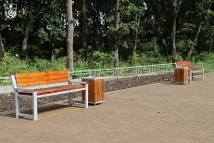

Территория села Птичник Биробиджанского района преображается
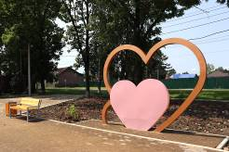  Территория села Птичник Биробиджанского района преображается с каждым годом благодаря активным и неравнодушным жителям. Благоустройство данной территории для проведения культурно-массовых мероприятий и традиционного Птичьего двора - инициатива жителей села.  «Подрядчик выполнил работы по благоустройству Птичьего Сквера, согласно контракту. Завершилась укладка брусчатки, установлена сцена для проведения мероприятий, арт-объект в форме сердца, лавочки, урны. Дальнейшие работы будут проводиться общими силами жителей и сотрудников администрации поселения. Например, уже разбита клумба с цветами, чтобы новый сквер радовал яркими красками наших жителей, - прокомментировала глава поселения Наталья Тимофеева. - В ближайшее время на Сквере появится | видеонаблюдение. Также в состав общественной территории войдут уже действующая спортивная площадка и футбольное поле, которое также требует благоустройства".  «Мы очень рады появлению новой площадки и надеемся, что она станет сердцем села, местом притяжения жителей не только в праздничные дни, но и в будни! Только совместными усилиями мы сделаем наше поселение лучше!», - сказал житель села Валентин Либих.  Напомним, федеральный проект «Формирование комфортной городской среды» реализуется по решению Президента России Владимира Путина в рамках нацпроекта «Жилье и городская среда». Создание комфортных условий жизни на территории – одна из приоритетных задач правительства ЕАО и находится на постоянном контроле губернатора области Ростислава Гольдштейна.  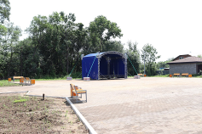

Субботник на территории православного храма - работа для души
Настоятельница Свято-Иннокентьевского женского монастыря матушка Анастасия обратилась к главе Биробиджанского района Елене Федоренковой за помощью в проведении субботника.  «В этом году монастырский храм мученика Иоанна Воина в селе Кирга празднует свой шестой престольный праздник. Подготовка к этому радостному событию началась заранее. И очень большую помощь в подготовке к празднику монахиням оказали сотрудники администрации Биробиджанского района и Птичнинского сельского поселения.  Наши помощники трудились дружно и усердно, а сестры старались подкрепить их  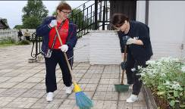 | 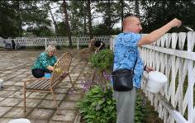  силы горячими монастырскими пирожками.  В воскресенье, 11 августа, наш чистый, светлый, празднично украшенный храм радостно встретил гостей и паломников на торжественной службе. Богослужение возглавил епископ Биробиджанский и Кульдурский Лука.  После службы состоялся крестный ход и праздничное чаепитие.  Сестры Свято-Иннокентьевского женского монастыря от всей души благодарят всех неравнодушных помощников, поздравляют их с праздником, и желают помощи Божией во всех их добрых делах» - от души поблагодарила матушка Анастасия.

Арсения Осауленко из Биробиджанского района побывала на старте ракеты-носителя «Союз-2.1а»
Дома в Старом Аэропорту начали готовить к зиме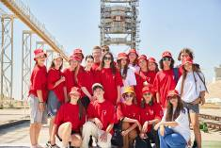  С 13 по 15 августа делегация Движения Первых отправилась на космодром Байконур, чтобы школьники своими глазами увидели пуск ракеты-носителя «Союз-2.1а» с транспортным грузовым кораблем «Прогресс МС-28». В делегацию вошли 89 победителей Всероссийского проекта «Космическая экспедиция Первых», который Движение реализовало вместе с Госкорпорацией «Роскосмос». Еврейскую автономию в проекте представила Арсения Осауленко из села Дубовое Биробиджанского района.  «Теперь могу с уверенностью сказать: мечты сбываются!» – сказала Арсения Осауленко. | На ракете-носителе на международную космическую станцию ребята отправили капсулу с детскими мечтами, загаданными за все время работы Международной выставки-форума «Россия».  Посещение космодрома стало важным этапом в программе Движения Первых по укреплению патриотизма среди детей и молодежи, интереса к космосу и поддержке будущих поколений российских ученых и инженеров. Первые вдохновляются примерами выдающихся людей, которые вошли в историю космической отрасли, гордятся богатым наследием страны и находят в прошлом примеры достижений и подвигов, которые мотивируют их на новые свершения и открытия.  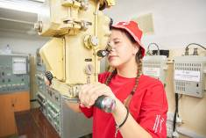
и стать свидетелями невероятного события –
пуска ракеты - носителя «Союз-2.1а» с

Реализуются проекты победителей конкурса «Измени жизнь к лучшему» в Биробиджанском районе
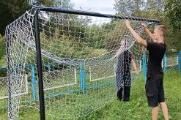 В мае 2024 года в Биробиджанском районе были определены победители особо значимых общественных молодежных проектов конкурса грантов губернатора Еврейской автономной области Ростислава Гольдштейна «Измени жизнь к лучшему».  Конкурс грантов "Измени жизнь к лучшему" проводится в регионе седьмой раз, при финансовой поддержке главы региона, между активной работающей молодежью в возрасте с 18 до 35 лет. Отличный способ реализовать свою мечту и помочь изменить жизнь людей живущих рядом с тобой. | Победители уже работают над реализацией проектов.  Завершает свой проект "Дворовому футболу в селе Казанка быть" Анастасия Цуканова по направлению "Развитие массового спорта и физической культуры в ЕАО", который поддержан Колнауз Татьяной, депутатом Законодательного Собрания ЕАО, ОГБУ «РЦ «Территория действий», АНО «Институт развития территорий».  Проект направлен на установку футбольных ворот на территории двора ДК для создания небольшого поля и благоприятных и безопасных условий игры в мини-футбол для детей и подростков села.  «Выражаем огромное спасибо губернатору области Ростиславу Гольдштейну, специалистам Ресурсного центра, спонсорам проекта, ну и конечно волонтером, которые не жалея своего времени, в любую погоду с нами рука об руку помогали в монтаже оборудования», - прокомментировала автор проекта Анастасия Цуканова.

1 | КОНТАКТНЫЙ ТЕЛЕФОН, ПО КОТОРОМУ МОЖНО ПОДЕЛИТЬСЯ ТЕМАМИ ДЛЯ ОЧЕРЕДНОГО ВЫПУСКА «ВЕСТНИК БИРОБИДЖАНСКОГО РАЙОНА»: 2-60-04 АДРЕС ЭЛЕКТРОННОЙ ПОЧТЫ: bir_rn@post.eao.ru. ПОДРОБНЕЕ О ДЕЯТЕЛЬНОСТИ АДМИНИСТРАЦИИ МУНИЦИПАЛЬНОГО ОБРАЗОВАНИЯ «БИРОБИДЖАНСКИЙ МУНИЦИПАЛЬНЫЙ РАЙОН» ЕВРЕЙСКОЙ АВТОНОМНОЙ ОБЛАСТИ МОЖНО УЗНАТЬ НА ОФИЦИАЛЬНОМ САЙТЕ WWW.br.eao.ru.
1 | ВЕСТНИК БИРОБИДЖАНСКОГО РАЙОНА № 11 от 30 августа 2024 года.

Благотворительная акция «Помоги собраться в школу»
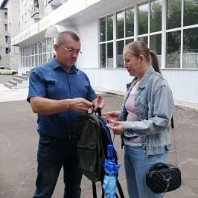
Долгие годы политическая партия «Единая Россия» по всей стране организует проведение благотворительной акции «Помоги собраться в школу»
Биробиджанский район ежегодно поддерживает данную инициативу. На благое дело откликнулись депутаты представительных органов Биробиджанского муниципального района.
В традиционной акции в преддверии нового учебного года была оказана помощь детям из многодетных и малообеспеченных семей, а также семьям, члены которых находятся в зоне специальной военной операции. Дети получили школьные рюкзаки и необходимые канцелярские принадлежности.
С началом нового учебного года, ребята! Пусть он для вас будет полон новых знаний и увлекательных открытий. Стремитесь к лучшему, находите радость в учебе и гордитесь своими успехами!

Волонтёр – это состояние души
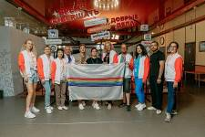  Волонтёр – это состояние души: Окружной форум добровольцев #МЫВМЕСТЕ прошел в Еврейской автономной области  Мероприятие стало первым из четырех окружных форумов, которые пройдут в России в 2024 году. «Потрясающее по своей силе и эмоциональной отдаче мероприятие. Для нас было большой честью принимать гостей из 16 регионов Сибири и Дальнего Востока», - написал губернатор ЕАО Ростислав Гольдштейн в своем Телеграм-канале. | «Это было невероятное событие, объединившее волонтеров из Сибири и Дальнего Востока. Три насыщенных дня мы обменивались опытом, делились добрыми делами и, что немаловажно, общались с единомышленниками!  Форум стал настоящей площадкой для вдохновения и новых идей. Участники рассказывали о своих проектах и инициативах, которые творят настоящие чудеса в жизни людей. Я была в восторге от того, какие добрые дела уже делают наши волонтеры! Круто, что каждый из нас способен изменить мир к лучшему, пусть даже маленькими шагами.  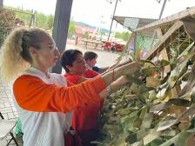 | 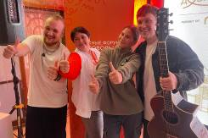 Особенно запомнились мастер-классы и живые обсуждения, где мы смогли глубже понять актуальные проблемы и найти пути их решения. Такого рода слёты добровольцев крайне важны: они помогают не только укрепить наши ряды, но и усиливают силу добра в каждом из нас», - поделилась своими впечатлениями Светлана Петрова.  В этом году ещё три окружных форума добровольцев #МЫВМЕСТЕ пройдут на площадках в Чувашии, Ростовской и Вологодской областях.

Августовское совещание - особая педагогическая традиция
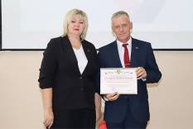  Конференция работников образования Биробиджанского района состоялась 27 августа 2024 года на базе Центра образования имени В.И. Пеллера. Это время отсчета новых дел, нового витка жизни в образовании, знаменующего начало школьного марафона длинною ещё в один учебный год.  «С удовольствием принял участие в конференции, работе площадок, пообщался с нашими педагогами, а также вручил благодарственные письма от секретаря регионального отделения Партии «Единая Россия» Ростислава Гольдштейна и от себя, как депутата Законодательного Собрания области» - сказал Антон Акимов. | В этот день педагоги района принимали заслуженные награды и слова благодарности за добросовестный труд, педагогический талант, доброту, искренность и творческое отношение к работе. Подводили итоги учебного года, определяли приоритетные направления деятельности и задачи на перспективу.  Глава Биробиджанского района Елена Федоренкова обратилась к участникам совещания со следующими словами: «Ежегодно 1 сентября сотни малышей нашего района впервые переступают порог школы, где их встречаете вы - опытные педагоги, добрые наставники, заботливые учителя. Примите 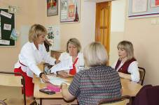 | 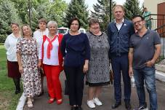  самые искренние поздравления и пожелания доброго здоровья, хорошего настроения, новых творческих идей и успехов».  Для педагогов были организованы различные познавательные и образовательные площадки, а работники культуры подарили праздничный концерт. Особое впечатление произвели показательные выступления Сотрудников Пограничной Службы ФСБ России по Хабаровскому краю и ЕАО, а также сотрудников Центра кинологической службы УМВД России по ЕАО.  Успехов всем, творческих открытий и новых интересных идей! До новых встреч!

По карате-киокусинкай состоялось тренировочное мероприятие
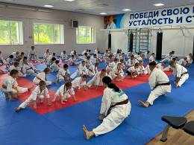
04 августа 2024 года воспитанники школьной секции карате-киокусинкай Центра образования имени В. И. Пеллера приняли участие в тренировочном мероприятии «Быстрее. Выше. Сильнее!», посвященном Дню физкультурника.
Юные спортсмены показали свое мастерство, ловкость, силу, выносливость. И наглядно показали, что карате-киокусинкай – это тот вид спорта, который закаляет тело и дух. По результатам выступлений все без исключения участники были награждены медалями и грамотами!
Так держать, ребята! Новых достижений и спортивных побед!

Торжественная церемония открытия Первого Кубка неформальной футбольной лиги по пенальти состоялась в Биробиджанском районе
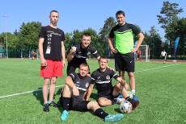  «Неформальная футбольная лига» является продолжением проекта, реализованного в 2022 году, который осуществляется при поддержке конкурса общественных инициатив населения правительства ЕАО и партии «Единая Россия».  Благодаря поддержке губернатора Ростислава Гольдштейна и Фонда президентских грантов в этом году | неформальная футбольная лига расширила географию проекта и форматы проведения турнира.  «Дворовой футбол НФЛ – это традиция и неотъемлемая часть досуга каждого футболиста, вовлекающая в массовый спорт все больше и больше любителей этой игры. Очень здорово, что в районе появилась площадка для проведения соревнований такого уровня», - прокомментировал  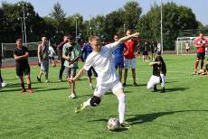 | 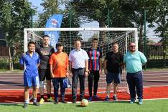  болельщик соревнований Андрей Кадильников.  Напомним, «умная» спортивная площадка открыта в 2023 году на территории Центра образования В.И. Пеллера благодаря федеральным проектам «Бизнес спринт (Я выбираю спорт)» и «Президентской дальневосточной субсидии», которые инициировал Президент РФ Владимир Путин.


ГОРЯЧАЯ ЛИНИЯ
8 (42622) 2-30-03

Когда любовь к животным становится делом всей жизни
Три года назад семейная пара Надежда Анохина и Сергей Томилов обосновались в селе Птичник, где со временем их любовь к животным переросла в целый мини-зоопарк.  Супруги начинали свое увлечение с разведения экзотических птиц. На сегодняшний день в их питомнике проживают не только пернатые, но и различные животные. Они официально открыли крестьянское фермерское хозяйство, получив участок земли и в дальнейшем планируют расширяться. | 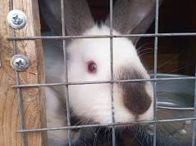 | На их ферме с недавних пор появились такие животные, как сервал, каракал и рысь.  Помимо экзотических зверей, есть всем знакомые белка, лиса, еноты, кролики, козы и другие. Много разных птиц — павлины, пять видов фазанов, индюки, перепёлки, гуси, журавли-красавки. Всех не перечесть.  Побывать в гостях у Надежды и Сергея нужно каждому. Они очень гостеприимные и рады каждому посетителю.

2 | Вестник Биробиджанского района. Учредитель – орган местного самоуправления администрация муниципального образования «Биробиджанский муниципальный район» Еврейской автономной области. Главный редактор – Стрелкова Н.Г.. Подписано в печать 30.08.2024. Время подписания в печать – 16:00. Тираж – 100 экз. Распространяется бесплатно. Адрес редакции – ЕАО, г. Биробиджан, ул. Пушкина 5 «Б». Тел.: 2-60-04.
2 | ВЕСТНИК БИРОБИДЖАНСКОГО РАЙОНА № 11 от 30 августа 2024 года.

